VI - Accompagner l’assemblée
1°) L’année liturgique
L'année civile (calendrier) commence le 1er janvier et se termine le 31 décembre ; l'année scolaire commence à la fin du mois d'août et se termine début juillet.
L'année liturgique commence le quatrième dimanche avant Noël (premier dimanche de l'Avent) et se termine avec la fête du Christ Roi (un des derniers dimanches du mois de novembre) ; elle permet de revivre l’ensemble de l’histoire du salut et de la vie du Christ.
Deux grandes fêtes dans l'année liturgique : Noël et Pâques. Chaque grande fête est précédée d'un temps d'attente. Pendant ce temps d'attente, on se prépare à accueillir, on se laisse transformer, on se tourne vers Dieu et vers nos frères, ...
- Le temps de Noël est précédé du temps de l'Avent qui commence cette année le dimanche 1er décembre.
- Le temps de Pâques est précédé du temps du Carême qui débute le Mercredi des Cendres.
La date de Noël étant fixe (25 décembre), elle ne tombe pas toujours un dimanche. Pour connaître le premier jour de l'année liturgique est donc le jour du premier dimanche de l'Avent, il suffit de remonter quatre dimanches avant le 25 décembre.
Pour savoir quand commence le temps du Carême, il faut d'abord connaître la date de Pâques (Pâques correspond au premier dimanche qui suit la première pleine lune de Printemps). Ce n'est pas une date fixe). Une fois connu le jour de Pâques, on peut connaître la date du Mercredi des Cendres (début du Carême).
L'année liturgique est calquée sur la vie de Jésus :
- Le temps de l'Avent (avec ses quatre dimanches),
- Le temps de Noël (qui commence à Noël, se poursuit avec l’Epiphanie - mages qui reconnaissent en Jésus une grande lumière - et qui se termine avec le baptême de Jésus),
- Le temps ordinaire,
- Le temps du Carême qui commence le mercredi des cendres et qui se termine la veille de Pâques,
- Le temps de Pâques (ou temps pascal) qui commence avec la fête de Pâques et qui se termine à la Pentecôte,
- Le temps ordinaire qui se termine avec la fête du Christ roi (en novembre).
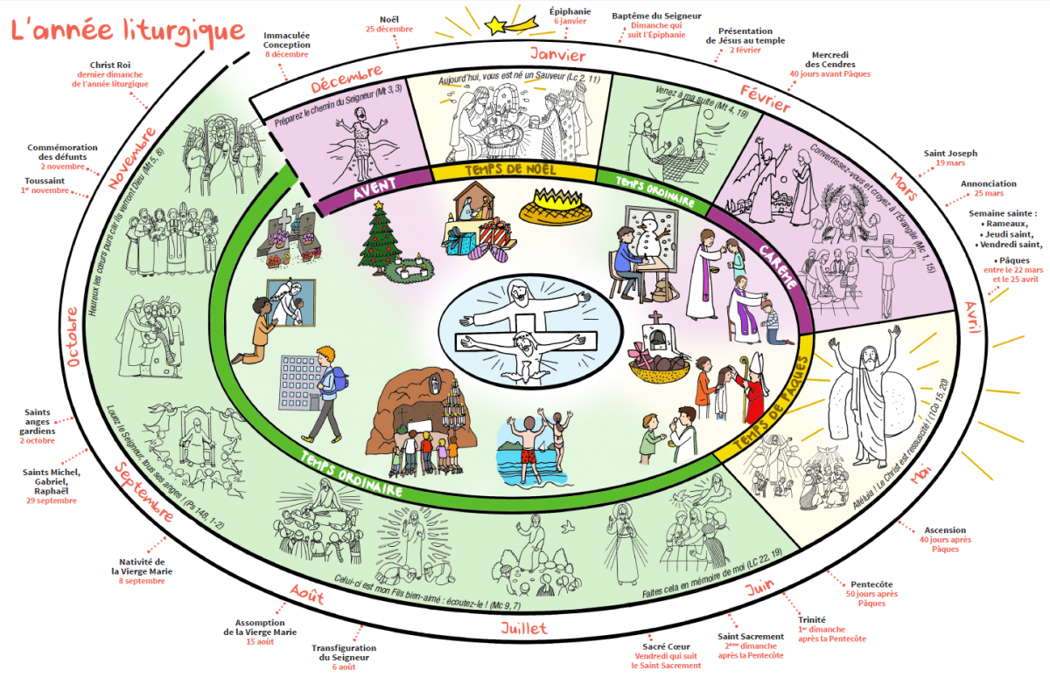
Le calendrier suit un cycle de trois ans, ce qui permet de parcourir les trois Évangiles dits synoptiques :
- l’année A est réservée à l’Évangile selon Matthieu
- l’année B lit l’Évangile selon Marc
- l’année C correspond à l’Évangile selon Luc (cette année 2021/2022).
L’Évangile selon Jean est lu pendant certaines fêtes, tous les ans.
2°) La préparation de la messe
Les préparatifs peuvent être faits dans certains lieux par un sacristain, un laïc, voire le prêtre. Tu t’adapteras aux usages de ta paroisse pour aider à la préparation si besoin : l'essentiel est que rien ne soit oublié.
- Préparer le lectionnaire à la bonne page de la bonne année (A, B, C), après avoir vérifié auprès du prêtre et/ou de l’équipe liturgique que ce sont bien les textes à proclamer.

- Préparer le missel avec les index ou signets permettant de changer de page facilement.

- Après avoir vérifié le contenu de la réserve eucharistique (et l’y avoir laissée), placer dans une coupe des nouvelles hosties selon le nombre des fidèles attendus. Normalement, ce sont les hosties consacrées au cours de la célébration qui sont consommées, la réserve assurant le complément éventuel. Veiller à ce que la réserve eucharistique soit minimale selon les besoins de la communauté (distribution aux malades, au cours d’une ADAP...) et renouvelée régulièrement (consommer de préférence les hosties se trouvant au fond).

- Une grande hostie est déposée sur la coupe (ou dans une patène séparée) permettant une fraction du pain significative.

- Mettre le vin dans le calice ou dans la burette dédiée, et préparer une burette d’eau

- Placer la coupe et le calice sur une petite table nommée crédence (si possible dans l’assemblée pour qu’ils soient amenés au cours de l’eucharistie). Placer la burette d’eau, les coupes vides pour la distribution de la communion, le purificatoire et le nécessaire pour le lavement des mains ou lavabo : manuterge, plateau sur une petite crédence discrète dans le chœur.

- Placer le corporal sur la nappe d’autel. La nappe doit être changée de temps en temps, et plus régulièrement encore le corporal et le purificatoire (Linge sacré destiné à la purification du calice et des doigts du prêtre, au moment des ablutions) quand ils sont sales ou froissés.

- Veiller à ce que l’autel soit bien dégagé, lui qui symbolise le Christ qui nous rassemble par son sacrifice : il n’est ni une crédence ni un support de décoration. Allumer les cierges d’autel (habituellement deux).
- Veiller à ce que les paniers de la quête soient prêts, et qu’un espace soit prévu dans le chœur, près de l’autel (et non dessus) pour les recevoir après la quête.

- Allumer le cierge pascal, s’il est utilisé. Veiller à ce qu’il soit bien mis en valeur, à ce que les fleurs fanées aient été ôtées, et que les compositions florales soient en bonne place.

- Préparer les livres de chants et les feuilles permettant de suivre la célébration pour les paroissiens.

Une fois tout en place, les servants revêtent leur aube et positionnent leur croix à hauteur du cœur.

